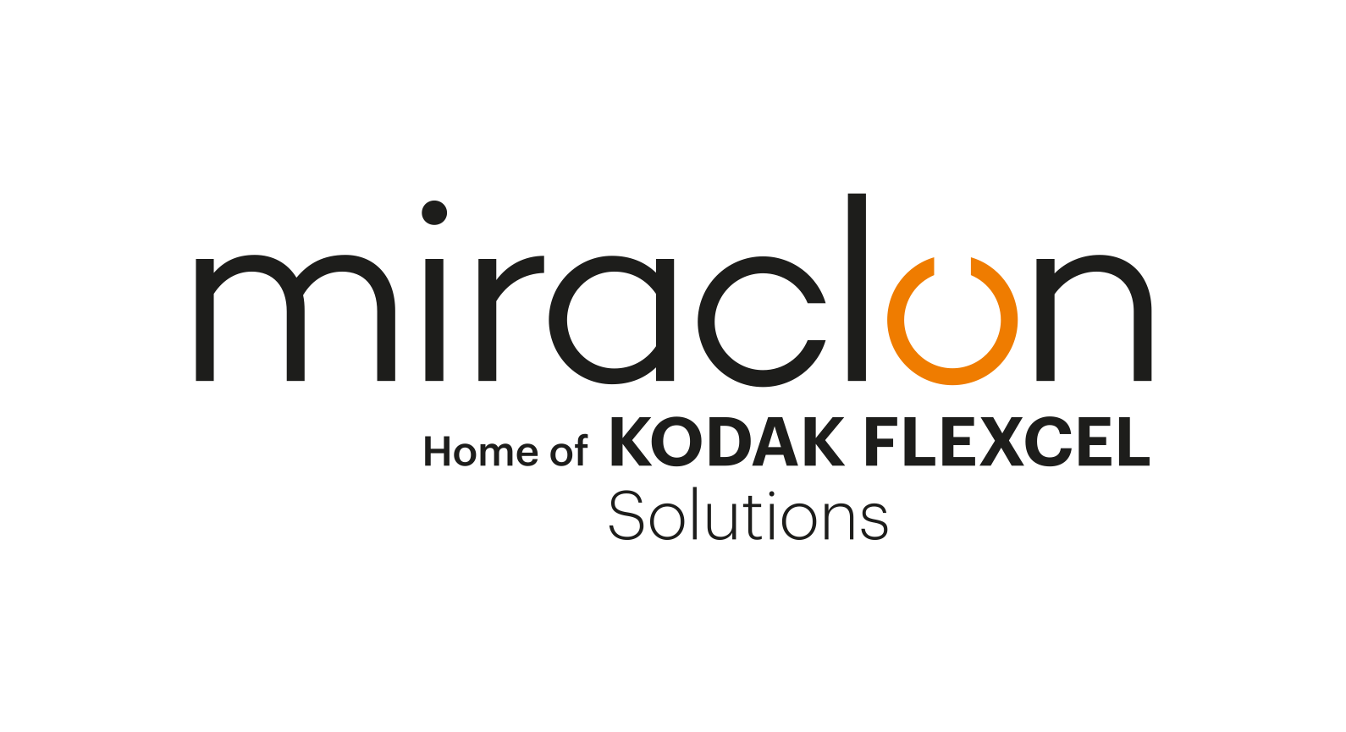
Profil gagnant des GFIA Awards

Contact presse :
Elni Van Rensburg - +1 830 317 0950 – elni.vanrensburg@miraclon.com
AD Communications: Imogen Woods – +44 (0)1372 464 470 – iwoods@adcomms.co.uk

25 août 2022

Quand la magie opère... Grace Label, Fathom Optics et KODAK FLEXCEL NX Technology rendent les effets spéciaux abordables pour les marques en devenir.
Cette « innovation vraiment impressionnante » décroche l’Or aux Global Flexo Innovation Awards

Il faut vraiment sortir de l’ordinaire pour surprendre le jury des Global Flexo Innovation Awards (GFIA), sponsorisés par Miraclon, et c’est exactement ce qu’ont fait Fathom Optics et Grace Label. Ils ont même décroché l’Or (avec la plus haute distinction) pour leur conversion à la flexo, leur engagement en faveur de l’impression durable et leur utilisation créative de la conception graphique.

Qualifiée par les juges d’« innovation vraiment impressionnante », l’étiquette conçue pour Wizard, la bière Gose de la brasserie artisanale Confluence Brewery (Des Moines, Iowa), est le fruit de la toute nouvelle technologie d’ennoblissement Fathom, qui permet de créer de stupéfiants effets 3D animés. Les effets se situent à trois niveaux : les textes et graphismes en surface, une « aurore boréale » animée semblant se trouver à l’intérieur même de la canette, et enfin, coiffant le bâton du mage, une sphère rotative en relief.

Et ce qui fait toute la différence, c’est que cette étiquette a été fabriquée rien qu’en utilisant des plaques FLEXCEL NX et des encres traditionnelles sur la presse flexo standard de Grace Label, sans nécessiter de lentilles lenticulaires ni de film holographique. Historiquement, le coût de l’utilisation de films holographiques ou de lentilles lenticulaires pour les tirages courts se révélait prohibitif. Les films holographiques, quant à eux, posent question sur le plan de la durabilité puisqu’ils sont 95 % déchets. Grâce à la technologie FLEXCEL NX, les étiquettes à effets spéciaux deviennent une véritable option pour les marques désireuses de repousser les limites de l’emballage traditionnel pour des éditions limitées, avec à la clé d’importants avantages sur le plan financier et environnemental.

Une relation solide
La collaboration entre Fathom Optics et Grace Label pour l’étiquette de la bière Wizard est née d’une amitié entre la famille de Tom Baran, PDG et cofondateur de Fathom, et celle de John Martin, propriétaire/fondateur de Confluence, dont Grace Label est le fournisseur d’étiquettes attitré. Société fondée au milieu des années 1970 par le père de l’actuel président de l’entreprise, Steve Grace, Grace Label est l’un des plus anciens et des plus grands transformateurs régionaux du Midwest américain. Proposant un service complet, Grace gère toutes les étapes du processus, de la conception à la livraison. L’entreprise ne s’adresse pas qu’aux brasseurs et vendeurs de spiritueux, mais compte également des clients dans les secteurs de la viande et de l’agroalimentaire. Elle dispose de presses numériques et flexo, l’impression flexo représentant 90 % de ses activités.

La technologie FLEXCEL NX, « c’est comme avoir une toute nouvelle presse ».
Le système KODAK FLEXCEL NX, installé par Grace Label en 2011, a joué un rôle crucial dans la réussite du projet Wizard. « Avec la possibilité de maintenir un point et d’accentuer la netteté d’une image, c’était en quelque sorte comme si nous avions une toute nouvelle presse », se souvient Steve Grace. « Les plaques durent plus longtemps, l’installation est plus rapide, tout comme la composition de la couleur, et il y a moins de gaspillage. Nous sommes gagnants sur tous les plans. »

L’enthousiasme de Steve pour la technologie FLEXCEL NX est partagé par les fondateurs de Fathom Optics, Tom Baran et Matt Hirsch : « Quand nous avons appris que Grace utilisait les plaques FLEXCEL NX, nous avons été enchantés », explique Tom. « Nous avions déjà de bons retours sur cette technologie, dont les résultats étaient incroyablement précis et réguliers. Par rapport à d’autres systèmes de variables que nous avions utilisés dans le passé, celui-ci est cohérent, il n’y a pas de mauvaise surprise. »

Un quatrième intervenant a également participé à ce projet, l’agence créative 818 Iowa, à l’origine du design initial, lequel a ensuite été retravaillé avec Confluence pour en faire ressortir les éléments les plus caractéristiques – le mage, son bâton et la sphère. Fathom a ensuite fait appel à Grace pour donner vie à l’ensemble.

Les effets sont obtenus grâce à l’impression de microstructures très fines sur deux trames d’interférence. La première trame est imprimée sur un BOPP blanc sensible à la pression, et la deuxième est imprimée avec les autres encres décoratives, sur la pellicule transparente.

Les microstructures étant réalisées à un minimum de 480 LPI ou plus, la précision pixel par pixel des plaques FLEXCEL NX était essentielle pour maintenir des lignes de 10 microns de large espacées d’environ 42 microns. Comme l’indique Tom : « Ces effets complexes peuvent être incorporés facilement à la plaque des graphiques 2D traditionnels, qui oscillent entre 133 et 175 LPI. Cela peut sembler extrêmement ardu, mais jusqu’à présent, toutes les imprimantes flexo UV avec lesquelles nous avons travaillé sont parvenues à un certain niveau d’effets. »

Une concurrence féroce pour attirer l’attention des consommateurs
Les marques de bière artisanale se livrent une concurrence féroce pour figurer dans les rayons des supermarchés et attirer l’attention des consommateurs. Pour de petites brasseries indépendantes comme Confluence, il est donc vital de se démarquer par des étiquettes créatives et percutantes. Prenons le cas de l’étiquette primée. Le visuel du mage (« Wizard », en anglais) ouvrait la porte à de nombreuses possibilités créatives, l’option privilégiée étant une image 3D multidimensionnelle et animée qui capterait le regard des clients dans le rayon, et finirait de les convaincre lorsqu’ils prendraient la boîte en main et découvriraient tous ses détails.

En général, cet effet s’obtient au moyen de films holographiques ou de lentilles lenticulaires, dont le coût est bien trop élevé pour des tirages courts. Par ailleurs, les films holographiques sont problématiques d’un point de vue environnemental puisqu’ils sont 95 % déchets, tandis que l’approche lenticulaire présente une autre complication : l’orientation de la lentille est incompatible avec le sens d’application de l’étiquette sur la canette.

La solution était sur la côte est
Confluence l’ignorait à l’époque, mais la solution se trouvait à 2000 kilomètres à l’est, à Somerville, dans la banlieue de Boston, où les fondateurs de Fathom Optics, Tom et Matt, faisaient la promotion de leur toute nouvelle méthode d’ennoblissement, Fathom Effects. Révolutionnaire, cette technologie est le fruit du travail de doctorat des partenaires au Massachusetts Institute of Technology.

« En fait, le concept de Fathom Effects repose sur un logiciel, et non sur la science des matériaux », explique Tom. « L’idée, c’était d’utiliser des algorithmes de calcul à grande échelle pour modifier la façon dont les matériaux interagissent avec la lumière. Nous calculons des motifs d’interférence complexes qui peuvent être imprimés sur l’avant et l’arrière du film. Il ne s’agit pas à proprement parler de motifs d’interférence comme dans un hologramme, mais d’interférence de signal, comme dans un moiré. »

Si la technologie qui sous-tend Fathom est relativement complexe, l’ajout d’effets spéciaux par l’utilisateur final est en revanche extrêmement simple. Les concepteurs n’ont qu’à déposer les fichiers dans Fathom Designer, outil en ligne gratuit, où ils attribuent des effets de mouvement et de profondeur pouvant être prévisualisés et partagés avec d’autres intervenants.

Après deux ans à rendre la technologie suffisamment robuste pour les tirages flexo longs, Tom et Matt ont choisi pour marchés principaux les étiquettes primaires, les manchons rétractables et l’authentification des produits. Comme l’explique Matt : « Nous avons compris que certaines marques souhaitaient une étiquette totalement personnalisée mais ne pouvaient se permettre les solutions holographiques et lenticulaires. » Notre atout, c’est qu’il nous suffit de livrer des fichiers TIFF 1 bit aux sites de production, alors que si vous utilisiez du film holographique, il en faudrait d’énormes quantités. Pour les manchons rétractables, par exemple, il n’y a aucun coût supplémentaire avec Fathom Effects – nous imprimons simplement les deux faces du film. »

Il ajoute que Fathom Effects gagne aussi les faveurs des grandes marques, tout simplement parce qu’il s’agit d’une technologie logicielle. « En général, les grands groupes alimentaires mondiaux renâclent au changement car le processus de qualification d’un nouveau matériau peut prendre des mois, voire des années. Mais comme notre technologie utilise les mêmes supports, les mêmes encres et les mêmes presses flexo, le processus de qualification est inutile, et la mise sur le marché est plus rapide. En outre, comme nous n’ajoutons pas de matériau différent, comme une lentille lenticulaire ou un hologramme, le recyclage ou la réutilisation sont possibles, avantage indéniable sur le plan environnemental. Tous ces facteurs jouent en faveur de notre produit. »

Bientôt dans un supermarché près de chez vous...
La technologie de Fathom Effects est désormais présente sur plus de 40 sites de production, et les marques, grandes et petites, s’y intéressent de très près. Ces effets 3D ne devraient donc pas tarder à faire leur apparition dans les rayons d’un supermarché près de chez vous. Selon Tom, c’est le prix décerné à leur produit qui a fait toute la différence, sans quoi il aurait été difficile d’obtenir une telle visibilité : « Avec une innovation comme la nôtre, il est difficile de parler des contrats en cours pour des raisons de confidentialité, mais le prix GFIA nous a révélés au grand public. Nous nous sommes fait un nom, nous avons généré du chiffre et, surtout, nous avons noué un relationnel avec de grandes marques. Voyons ce que nous réserve l’avenir ! »

FIN

À propos de Miraclon
Miraclon est le siège de KODAK FLEXCEL Solutions, qui contribue depuis plus de dix ans à la transformation du procédé d’impression flexo. Ses produits technologiques, dont les systèmes FLEXCEL NX et FLEXCEL NX Ultra, leaders de l’industrie, ainsi que la Print Suite FLEXCEL NX et la solution PureFlexo™ Printing, optimisent l’efficacité sur presse et offrent une qualité supérieure et des résultats globaux exceptionnels. En se concentrant sur une science de l’image révolutionnaire, sur l’innovation et sur la collaboration avec des partenaires et des clients de l’industrie, Miraclon s’engage pour le futur de la flexo, et est en place pour mener la bataille. Pour en savoir plus, visitez www.miraclon.com et suivez-nous sur LinkedIn et YouTube.

